PROCEDIMIENTO
El SENAMHI en su pronóstico de precipitación diario (27.12.2017, 16:00 horas) anuncia lluvias de moderada a fuerte intensidad, de nivel 4 para los departamentos de Cusco, Puno, Madre de Dios, Junín y Ucayali; estas estarán acompañadas de probables nevadas, descargas eléctricas y ráfagas de viento.
Asimismo, se anuncia lluvias de moderada a fuerte intensidad de nivel 3, para los departamentos de Loreto, San Martín, Huánuco, Cusco, Puno y Madre de Dios; las cuales estarán acompañadas con probables nevadas, ráfagas de viento y descargas eléctricas.
Este comportamiento de las lluvias podría desencadenar la ocurrencia de deslizamientos, flujos de detritos (huaycos) u otro tipo de movimientos en masa, así como de inundaciones, que traería consigo situaciones de riesgo a la población.
Finalmente, para la identificación de los ámbitos con mayor propensión a estos eventos se ha tomado como base el Mapa de Susceptibilidad a Movimientos en Masa elaborado por el INGEMMET, así como el ²Mapa de Susceptibilidad a Inundaciones elaborado por el CENEPRED en base a la metodología del INGEMMET, esto mediante el análisis con sistemas de información geográfica (SIG), con la finalidad de poder representarlo cartográficamente.
Figura N° 1: Pronostico de precipitaciones: 27.12.2017 de las 16 horas
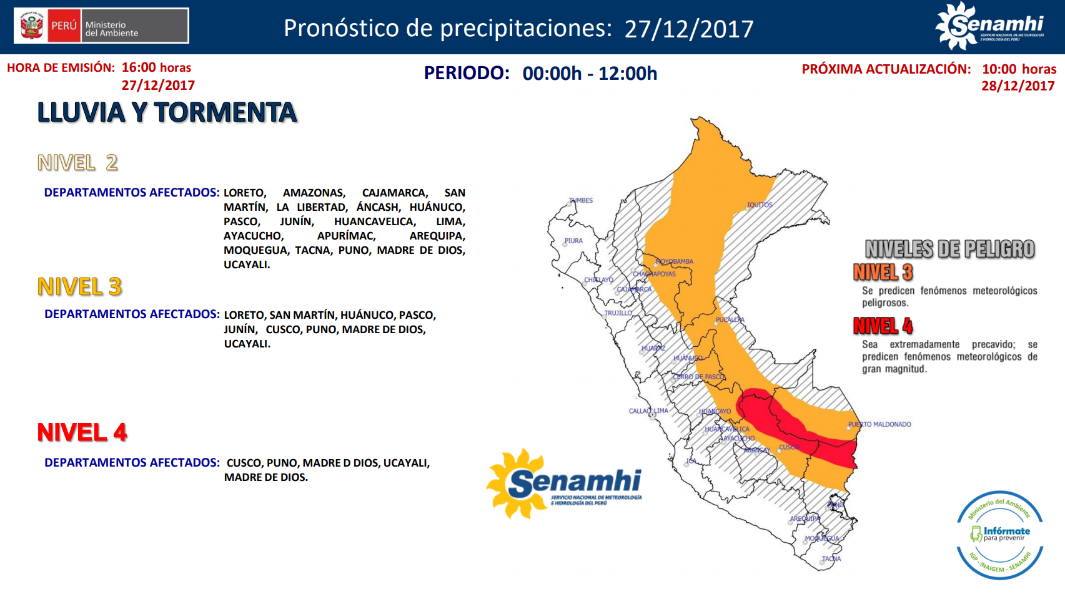
Fuente: SENAMHI

Figura N° 2: Mapa de exposición alta y muy alta por inundación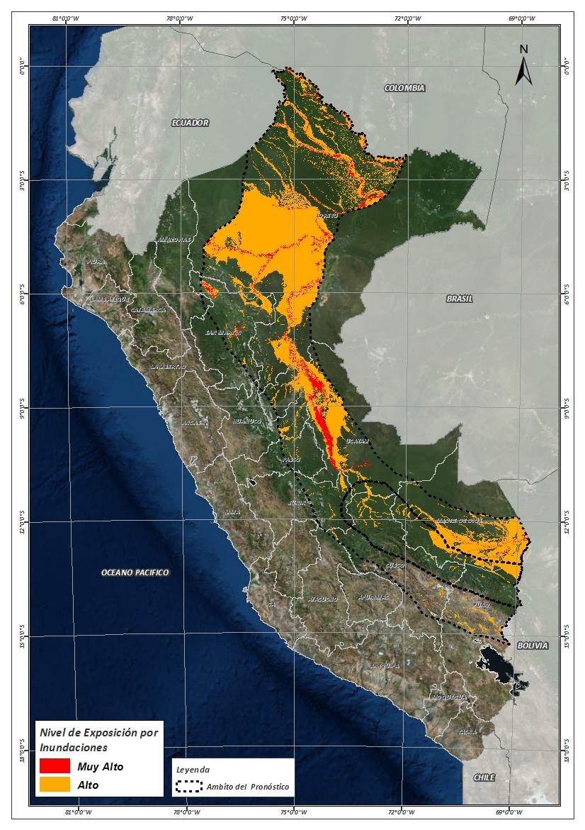
Fuente: CENEPRED, elaborado con información del SENAMHI e INGEMMET.

Figura N° 3: Mapa de exposición alta y muy alta por movimientos en masa
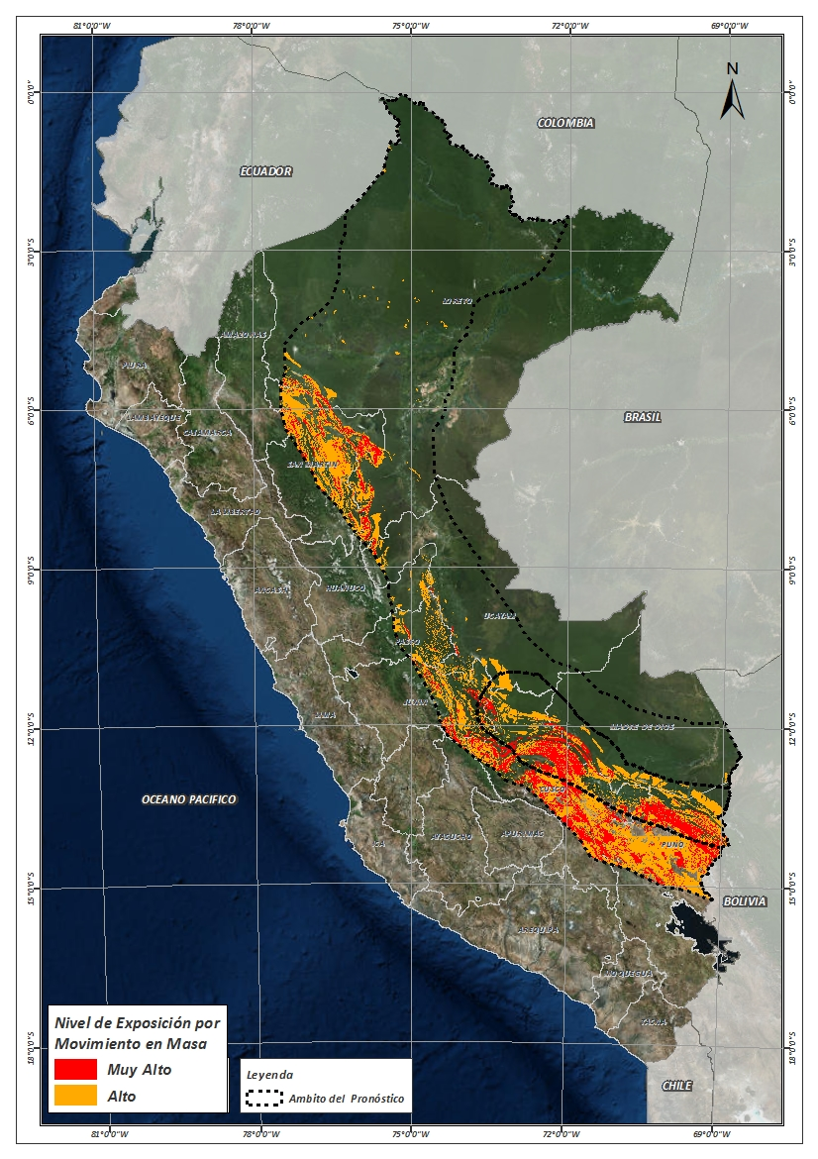
Fuente: Elaborado por CENEPRED, basado en la metodología del INGEMMET.

En base a las zonas de exposición alta y muy alta por inundación representado en la figura N° 1, y considerando la densidad de ocurrencia de emergencias en el periodo 2003 – 2017 correspondiente a los meses de enero, febrero y marzo hasta la fecha; se han identificado como zonas probables a ser afectadas los siguientes distritos:
Cuadro N° 1: Distritos expuestos a inundación
DEPARTAMENTO | PROVINCIA | DISTRITO |  | DEPARTAMENTO | PROVINCIA | DISTRITO
AYACUCHO | HUANTA | LLOCHEGUA |  | MADRE DE DIOS | MANU | FITZCARRALD
AYACUCHO | HUANTA | SIVIA |  | MADRE DE DIOS | MANU | HUEPETUHE
AYACUCHO | LA MAR | AYNA |  | MADRE DE DIOS | MANU | MADRE DE DIOS
CUSCO | ANTA | ANTA |  | MADRE DE DIOS | MANU | MANU
CUSCO | ANTA | HUAROCONDO |  | MADRE DE DIOS | TAHUAMANU | TAHUAMANU
CUSCO | ANTA | ZURITE |  | MADRE DE DIOS | TAMBOPATA | INAMBARI
CUSCO | CALCA | CALCA |  | MADRE DE DIOS | TAMBOPATA | LABERINTO
CUSCO | CALCA | COYA |  | MADRE DE DIOS | TAMBOPATA | LAS PIEDRAS
CUSCO | CALCA | LAMAY |  | MADRE DE DIOS | TAMBOPATA | TAMBOPATA
CUSCO | CALCA | PISAC |  | PASCO | OXAPAMPA | PALCAZU
CUSCO | CALCA | YANATILE |  | PASCO | OXAPAMPA | PUERTO BERMUDEZ
CUSCO | CANAS | CHECCA |  | PUNO | AZANGARO | ASILLO
CUSCO | CANAS | LANGUI |  | PUNO | AZANGARO | AZANGARO
CUSCO | CANAS | LAYO |  | PUNO | AZANGARO | MUÑANI
CUSCO | CANAS | PAMPAMARCA |  | PUNO | AZANGARO | POTONI
CUSCO | CANCHIS | CHECACUPE |  | PUNO | AZANGARO | SAN ANTON
CUSCO | CANCHIS | COMBAPATA |  | PUNO | AZANGARO | SAN JOSE
CUSCO | CANCHIS | MARANGANI |  | PUNO | AZANGARO | SAN JUAN DE SALINAS
CUSCO | CANCHIS | PITUMARCA |  | PUNO | CARABAYA | AJOYANI
CUSCO | CANCHIS | SAN PABLO |  | PUNO | CARABAYA | COASA
CUSCO | CANCHIS | SAN PEDRO |  | PUNO | CARABAYA | CORANI
CUSCO | CANCHIS | SICUANI |  | PUNO | CARABAYA | CRUCERO
CUSCO | CANCHIS | TINTA |  | PUNO | CARABAYA | MACUSANI
CUSCO | CUSCO | SAN JERONIMO |  | PUNO | CARABAYA | OLLACHEA
CUSCO | CUSCO | SAN SEBASTIAN |  | PUNO | HUANCANE | COJATA
CUSCO | CUSCO | SANTIAGO |  | PUNO | HUANCANE | HUATASANI
CUSCO | CUSCO | SAYLLA |  | PUNO | HUANCANE | INCHUPALLA
CUSCO | CUSCO | WANCHAQ |  | PUNO | MELGAR | ANTAUTA
CUSCO | LA CONVENCION | ECHARATE |  | PUNO | MELGAR | NUÑOA
CUSCO | LA CONVENCION | KIMBIRI |  | PUNO | MELGAR | ORURILLO
CUSCO | LA CONVENCION | MARANURA |  | PUNO | MELGAR | SANTA ROSA
CUSCO | LA CONVENCION | PICHARI |  | PUNO | SAN ANTONIO DE PUTINA | ANANEA
CUSCO | LA CONVENCION | SANTA ANA |  | PUNO | SAN ANTONIO DE PUTINA | PUTINA
CUSCO | PAUCARTAMBO | KOSÑIPATA |  | PUNO | SAN ANTONIO DE PUTINA | QUILCAPUNCU
CUSCO | QUISPICANCHI | ANDAHUAYLILLAS |  | PUNO | SANDIA | CUYOCUYO
CUSCO | QUISPICANCHI | CAMANTI |  | SAN MARTIN | BELLAVISTA | ALTO BIAVO
CUSCO | QUISPICANCHI | CUSIPATA |  | SAN MARTIN | BELLAVISTA | BAJO BIAVO
CUSCO | QUISPICANCHI | LUCRE |  | SAN MARTIN | BELLAVISTA | BELLAVISTA
CUSCO | QUISPICANCHI | OCONGATE |  | SAN MARTIN | BELLAVISTA | HUALLAGA
CUSCO | QUISPICANCHI | OROPESA |  | SAN MARTIN | BELLAVISTA | SAN PABLO
CUSCO | QUISPICANCHI | QUIQUIJANA |  | SAN MARTIN | BELLAVISTA | SAN RAFAEL
CUSCO | QUISPICANCHI | URCOS |  | SAN MARTIN | EL DORADO | SAN MARTIN
CUSCO | URUBAMBA | HUAYLLABAMBA |  | SAN MARTIN | EL DORADO | SANTA ROSA
CUSCO | URUBAMBA | URUBAMBA |  | SAN MARTIN | HUALLAGA | EL ESLABON
CUSCO | URUBAMBA | YUCAY |  | SAN MARTIN | HUALLAGA | PISCOYACU
HUANUCO | PUERTO INCA | CODO DEL POZUZO |  | SAN MARTIN | HUALLAGA | SACANCHE
HUANUCO | PUERTO INCA | HONORIA |  | SAN MARTIN | HUALLAGA | SAPOSOA
HUANUCO | PUERTO INCA | PUERTO INCA |  | SAN MARTIN | HUALLAGA | TINGO DE SAPOSOA
HUANUCO | PUERTO INCA | TOURNAVISTA |  | SAN MARTIN | LAMAS | BARRANQUITA
HUANUCO | PUERTO INCA | YUYAPICHIS |  | SAN MARTIN | LAMAS | CAYNARACHI
JUNIN | CHANCHAMAYO | PERENE |  | SAN MARTIN | MARISCAL CACERES | JUANJUI
JUNIN | CHANCHAMAYO | PICHANAQUI |  | SAN MARTIN | MARISCAL CACERES | PACHIZA
JUNIN | SATIPO | COVIRIALI |  | SAN MARTIN | MARISCAL CACERES | PAJARILLO
JUNIN | SATIPO | LLAYLLA |  | SAN MARTIN | MOYOBAMBA | CALZADA
JUNIN | SATIPO | MAZAMARI |  | SAN MARTIN | MOYOBAMBA | HABANA
JUNIN | SATIPO | MAZAMARI-PANGOA |  | SAN MARTIN | MOYOBAMBA | MOYOBAMBA
JUNIN | SATIPO | PANGOA |  | SAN MARTIN | MOYOBAMBA | SORITOR
JUNIN | SATIPO | RIO NEGRO |  | SAN MARTIN | MOYOBAMBA | YANTALO
JUNIN | SATIPO | RIO TAMBO |  | SAN MARTIN | PICOTA | CASPISAPA
JUNIN | SATIPO | SATIPO |  | SAN MARTIN | PICOTA | PICOTA
LORETO | ALTO AMAZONAS | BALSAPUERTO |  | SAN MARTIN | PICOTA | PILLUANA
LORETO | ALTO AMAZONAS | JEBEROS |  | SAN MARTIN | PICOTA | PUCACACA
LORETO | ALTO AMAZONAS | LAGUNAS |  | SAN MARTIN | PICOTA | SAN CRISTOBAL
LORETO | ALTO AMAZONAS | SANTA CRUZ |  | SAN MARTIN | PICOTA | SAN HILARION
LORETO | ALTO AMAZONAS | TENIENTE CESAR LOPEZ ROJAS |  | SAN MARTIN | PICOTA | TINGO DE PONASA
LORETO | ALTO AMAZONAS | YURIMAGUAS |  | SAN MARTIN | RIOJA | AWAJUN
LORETO | DATEM DEL MARAÑON | ANDOAS |  | SAN MARTIN | RIOJA | ELIAS SOPLIN VARGAS
LORETO | DATEM DEL MARAÑON | BARRANCA |  | SAN MARTIN | RIOJA | NUEVA CAJAMARCA
LORETO | DATEM DEL MARAÑON | CAHUAPANAS |  | SAN MARTIN | RIOJA | PARDO MIGUEL
LORETO | DATEM DEL MARAÑON | MANSERICHE |  | SAN MARTIN | RIOJA | POSIC
LORETO | DATEM DEL MARAÑON | MORONA |  | SAN MARTIN | RIOJA | RIOJA
LORETO | DATEM DEL MARAÑON | PASTAZA |  | SAN MARTIN | RIOJA | SAN FERNANDO
LORETO | LORETO | NAUTA |  | SAN MARTIN | RIOJA | YORONGOS
LORETO | LORETO | PARINARI |  | SAN MARTIN | RIOJA | YURACYACU
LORETO | LORETO | TIGRE |  | SAN MARTIN | SAN MARTIN | CACATACHI
LORETO | LORETO | TROMPETEROS |  | SAN MARTIN | SAN MARTIN | CHAZUTA
LORETO | LORETO | URARINAS |  | SAN MARTIN | SAN MARTIN | CHIPURANA
LORETO | MAYNAS | ALTO NANAY |  | SAN MARTIN | SAN MARTIN | EL PORVENIR
LORETO | MAYNAS | BELEN |  | SAN MARTIN | SAN MARTIN | HUIMBAYOC
LORETO | MAYNAS | INDIANA |  | SAN MARTIN | SAN MARTIN | JUAN GUERRA
LORETO | MAYNAS | IQUITOS |  | SAN MARTIN | SAN MARTIN | LA BANDA DE SHILCAYO
LORETO | MAYNAS | LAS AMAZONAS |  | SAN MARTIN | SAN MARTIN | MORALES
LORETO | MAYNAS | MAZAN |  | SAN MARTIN | SAN MARTIN | PAPAPLAYA
LORETO | MAYNAS | NAPO |  | SAN MARTIN | SAN MARTIN | SAUCE
LORETO | MAYNAS | PUNCHANA |  | SAN MARTIN | SAN MARTIN | SHAPAJA
LORETO | MAYNAS | PUTUMAYO |  | SAN MARTIN | SAN MARTIN | TARAPOTO
LORETO | MAYNAS | SAN JUAN BAUTISTA |  | UCAYALI | ATALAYA | RAYMONDI
LORETO | MAYNAS | TENIENTE MANUEL CLAVERO |  | UCAYALI | ATALAYA | SEPAHUA
LORETO | MAYNAS | TORRES CAUSANA |  | UCAYALI | ATALAYA | TAHUANIA
LORETO | REQUENA | EMILIO SAN MARTIN |  | UCAYALI | CORONEL PORTILLO | CALLERIA
LORETO | REQUENA | MAQUIA |  | UCAYALI | CORONEL PORTILLO | CAMPOVERDE
LORETO | REQUENA | PUINAHUA |  | UCAYALI | CORONEL PORTILLO | IPARIA
LORETO | UCAYALI | CONTAMANA |  | UCAYALI | CORONEL PORTILLO | MANANTAY
LORETO | UCAYALI | INAHUAYA |  | UCAYALI | CORONEL PORTILLO | MASISEA
LORETO | UCAYALI | PADRE MARQUEZ |  | UCAYALI | CORONEL PORTILLO | NUEVA REQUENA
LORETO | UCAYALI | PAMPA HERMOSA |  | UCAYALI | CORONEL PORTILLO | YARINACOCHA
LORETO | UCAYALI | SARAYACU |  | UCAYALI | PADRE ABAD | CURIMANA
LORETO | UCAYALI | VARGAS GUERRA |  | UCAYALI | PADRE ABAD | IRAZOLA
 |  |  |  | UCAYALI | PADRE ABAD | PADRE ABAD

De igual manera, considerando las zonas de exposición alta y muy alta por movimientos en masa, representado en la figura N° 2, y la densidad de ocurrencia de emergencias en el periodo 2003 – 2017 correspondiente a los meses de enero, febrero y marzo; se han identificado como probables zonas a ser afectadas los siguientes distritos:
Cuadro N° 2: Distritos expuestos a movimientos en masa
DEPARTAMENTO | PROVINCIA | DISTRITO |  | DEPARTAMENTO | PROVINCIA | DISTRITO
AMAZONAS | RODRIGUEZ DE MENDOZA | OMIA |  | MADRE DE DIOS | MANU | HUEPETUHE
AMAZONAS | RODRIGUEZ DE MENDOZA | VISTA ALEGRE |  | MADRE DE DIOS | MANU | MADRE DE DIOS
AYACUCHO | HUANTA | LLOCHEGUA |  | MADRE DE DIOS | MANU | MANU
AYACUCHO | HUANTA | SIVIA |  | MADRE DE DIOS | TAMBOPATA | INAMBARI
AYACUCHO | LA MAR | AYNA |  | PASCO | OXAPAMPA | PALCAZU
CUSCO | ACOMAYO | ACOMAYO |  | PASCO | OXAPAMPA | PUERTO BERMUDEZ
CUSCO | ACOMAYO | ACOPIA |  | PASCO | OXAPAMPA | VILLA RICA
CUSCO | ACOMAYO | ACOS |  | PUNO | AZANGARO | ASILLO
CUSCO | ACOMAYO | MOSOC LLACTA |  | PUNO | AZANGARO | AZANGARO
CUSCO | ACOMAYO | POMACANCHI |  | PUNO | AZANGARO | MUÑANI
CUSCO | ACOMAYO | RONDOCAN |  | PUNO | AZANGARO | POTONI
CUSCO | ACOMAYO | SANGARARA |  | PUNO | AZANGARO | SAN ANTON
CUSCO | ANTA | ANCAHUASI |  | PUNO | AZANGARO | SAN JOSE
CUSCO | ANTA | ANTA |  | PUNO | AZANGARO | SAN JUAN DE SALINAS
CUSCO | ANTA | CACHIMAYO |  | PUNO | AZANGARO | TIRAPATA
CUSCO | ANTA | CHINCHAYPUJIO |  | PUNO | CARABAYA | AJOYANI
CUSCO | ANTA | HUAROCONDO |  | PUNO | CARABAYA | AYAPATA
CUSCO | ANTA | LIMATAMBO |  | PUNO | CARABAYA | COASA
CUSCO | ANTA | PUCYURA |  | PUNO | CARABAYA | CORANI
CUSCO | ANTA | ZURITE |  | PUNO | CARABAYA | CRUCERO
CUSCO | CALCA | CALCA |  | PUNO | CARABAYA | ITUATA
CUSCO | CALCA | COYA |  | PUNO | CARABAYA | MACUSANI
CUSCO | CALCA | LAMAY |  | PUNO | CARABAYA | OLLACHEA
CUSCO | CALCA | LARES |  | PUNO | CARABAYA | SAN GABAN
CUSCO | CALCA | PISAC |  | PUNO | CARABAYA | USICAYOS
CUSCO | CALCA | SAN SALVADOR |  | PUNO | HUANCANE | COJATA
CUSCO | CALCA | TARAY |  | PUNO | HUANCANE | HUATASANI
CUSCO | CALCA | YANATILE |  | PUNO | HUANCANE | INCHUPALLA
CUSCO | CANAS | CHECCA |  | PUNO | HUANCANE | VILQUE CHICO
CUSCO | CANAS | KUNTURKANKI |  | PUNO | MELGAR | ANTAUTA
CUSCO | CANAS | LANGUI |  | PUNO | MELGAR | AYAVIRI
CUSCO | CANAS | LAYO |  | PUNO | MELGAR | MACARI
CUSCO | CANAS | PAMPAMARCA |  | PUNO | MELGAR | NUÑOA
CUSCO | CANAS | QUEHUE |  | PUNO | MELGAR | ORURILLO
CUSCO | CANAS | TUPAC AMARU |  | PUNO | MELGAR | SANTA ROSA
CUSCO | CANAS | YANAOCA |  | PUNO | MOHO | HUAYRAPATA
CUSCO | CANCHIS | CHECACUPE |  | PUNO | SAN ANTONIO DE PUTINA | ANANEA
CUSCO | CANCHIS | COMBAPATA |  | PUNO | SAN ANTONIO DE PUTINA | PEDRO VILCA APAZA
CUSCO | CANCHIS | MARANGANI |  | PUNO | SAN ANTONIO DE PUTINA | PUTINA
CUSCO | CANCHIS | PITUMARCA |  | PUNO | SAN ANTONIO DE PUTINA | QUILCAPUNCU
CUSCO | CANCHIS | SAN PABLO |  | PUNO | SAN ANTONIO DE PUTINA | SINA
CUSCO | CANCHIS | SAN PEDRO |  | PUNO | SANDIA | ALTO INAMBARI
CUSCO | CANCHIS | SICUANI |  | PUNO | SANDIA | CUYOCUYO
CUSCO | CANCHIS | TINTA |  | PUNO | SANDIA | LIMBANI
CUSCO | CHUMBIVILCAS | LIVITACA |  | PUNO | SANDIA | PATAMBUCO
CUSCO | CUSCO | CCORCA |  | PUNO | SANDIA | PHARA
CUSCO | CUSCO | CUSCO |  | PUNO | SANDIA | QUIACA
CUSCO | CUSCO | POROY |  | PUNO | SANDIA | SAN JUAN DEL ORO
CUSCO | CUSCO | SAN JERONIMO |  | PUNO | SANDIA | SAN PEDRO DE PUTINA PUNCO
CUSCO | CUSCO | SAN SEBASTIAN |  | PUNO | SANDIA | SANDIA
CUSCO | CUSCO | SANTIAGO |  | PUNO | SANDIA | YANAHUAYA
CUSCO | CUSCO | SAYLLA |  | SAN MARTIN | BELLAVISTA | ALTO BIAVO
CUSCO | CUSCO | WANCHAQ |  | SAN MARTIN | BELLAVISTA | BAJO BIAVO
CUSCO | LA CONVENCION | ECHARATE |  | SAN MARTIN | BELLAVISTA | BELLAVISTA
CUSCO | LA CONVENCION | HUAYOPATA |  | SAN MARTIN | BELLAVISTA | HUALLAGA
CUSCO | LA CONVENCION | KIMBIRI |  | SAN MARTIN | BELLAVISTA | SAN PABLO
CUSCO | LA CONVENCION | MARANURA |  | SAN MARTIN | BELLAVISTA | SAN RAFAEL
CUSCO | LA CONVENCION | OCOBAMBA |  | SAN MARTIN | EL DORADO | AGUA BLANCA
CUSCO | LA CONVENCION | PICHARI |  | SAN MARTIN | EL DORADO | SAN JOSE DE SISA
CUSCO | LA CONVENCION | QUELLOUNO |  | SAN MARTIN | EL DORADO | SAN MARTIN
CUSCO | LA CONVENCION | SANTA ANA |  | SAN MARTIN | EL DORADO | SANTA ROSA
CUSCO | LA CONVENCION | SANTA TERESA |  | SAN MARTIN | EL DORADO | SHATOJA
CUSCO | LA CONVENCION | VILCABAMBA |  | SAN MARTIN | HUALLAGA | ALTO SAPOSOA
CUSCO | PARURO | ACCHA |  | SAN MARTIN | HUALLAGA | EL ESLABON
CUSCO | PARURO | CCAPI |  | SAN MARTIN | HUALLAGA | PISCOYACU
CUSCO | PARURO | COLCHA |  | SAN MARTIN | HUALLAGA | SACANCHE
CUSCO | PARURO | HUANOQUITE |  | SAN MARTIN | HUALLAGA | SAPOSOA
CUSCO | PARURO | OMACHA |  | SAN MARTIN | HUALLAGA | TINGO DE SAPOSOA
CUSCO | PARURO | PACCARITAMBO |  | SAN MARTIN | LAMAS | ALONSO DE ALVARADO
CUSCO | PARURO | PARURO |  | SAN MARTIN | LAMAS | CUÑUMBUQUI
CUSCO | PARURO | PILLPINTO |  | SAN MARTIN | LAMAS | LAMAS
CUSCO | PARURO | YAURISQUE |  | SAN MARTIN | LAMAS | PINTO RECODO
CUSCO | PAUCARTAMBO | CAICAY |  | SAN MARTIN | LAMAS | RUMISAPA
CUSCO | PAUCARTAMBO | CHALLABAMBA |  | SAN MARTIN | LAMAS | SAN ROQUE DE CUMBAZA
CUSCO | PAUCARTAMBO | COLQUEPATA |  | SAN MARTIN | LAMAS | TABALOSOS
CUSCO | PAUCARTAMBO | HUANCARANI |  | SAN MARTIN | LAMAS | ZAPATERO
CUSCO | PAUCARTAMBO | KOSÑIPATA |  | SAN MARTIN | MARISCAL CACERES | CAMPANILLA
CUSCO | PAUCARTAMBO | PAUCARTAMBO |  | SAN MARTIN | MARISCAL CACERES | HUICUNGO
CUSCO | QUISPICANCHI | ANDAHUAYLILLAS |  | SAN MARTIN | MARISCAL CACERES | JUANJUI
CUSCO | QUISPICANCHI | CAMANTI |  | SAN MARTIN | MARISCAL CACERES | PACHIZA
CUSCO | QUISPICANCHI | CCARHUAYO |  | SAN MARTIN | MARISCAL CACERES | PAJARILLO
CUSCO | QUISPICANCHI | CCATCA |  | SAN MARTIN | MOYOBAMBA | CALZADA
CUSCO | QUISPICANCHI | CUSIPATA |  | SAN MARTIN | MOYOBAMBA | HABANA
CUSCO | QUISPICANCHI | HUARO |  | SAN MARTIN | MOYOBAMBA | JEPELACIO
CUSCO | QUISPICANCHI | LUCRE |  | SAN MARTIN | MOYOBAMBA | MOYOBAMBA
CUSCO | QUISPICANCHI | MARCAPATA |  | SAN MARTIN | MOYOBAMBA | SORITOR
CUSCO | QUISPICANCHI | OCONGATE |  | SAN MARTIN | MOYOBAMBA | YANTALO
CUSCO | QUISPICANCHI | OROPESA |  | SAN MARTIN | PICOTA | BUENOS AIRES
CUSCO | QUISPICANCHI | QUIQUIJANA |  | SAN MARTIN | PICOTA | CASPISAPA
CUSCO | QUISPICANCHI | URCOS |  | SAN MARTIN | PICOTA | PICOTA
CUSCO | URUBAMBA | CHINCHERO |  | SAN MARTIN | PICOTA | PILLUANA
CUSCO | URUBAMBA | HUAYLLABAMBA |  | SAN MARTIN | PICOTA | PUCACACA
CUSCO | URUBAMBA | MACHUPICCHU |  | SAN MARTIN | PICOTA | SAN CRISTOBAL
CUSCO | URUBAMBA | MARAS |  | SAN MARTIN | PICOTA | SAN HILARION
CUSCO | URUBAMBA | OLLANTAYTAMBO |  | SAN MARTIN | PICOTA | SHAMBOYACU
CUSCO | URUBAMBA | URUBAMBA |  | SAN MARTIN | PICOTA | TINGO DE PONASA
CUSCO | URUBAMBA | YUCAY |  | SAN MARTIN | PICOTA | TRES UNIDOS
HUANUCO | PUERTO INCA | CODO DEL POZUZO |  | SAN MARTIN | RIOJA | AWAJUN
HUANUCO | PUERTO INCA | PUERTO INCA |  | SAN MARTIN | RIOJA | ELIAS SOPLIN VARGAS
HUANUCO | PUERTO INCA | TOURNAVISTA |  | SAN MARTIN | RIOJA | NUEVA CAJAMARCA
HUANUCO | PUERTO INCA | YUYAPICHIS |  | SAN MARTIN | RIOJA | PARDO MIGUEL
JUNIN | CHANCHAMAYO | PERENE |  | SAN MARTIN | RIOJA | POSIC
JUNIN | CHANCHAMAYO | PICHANAQUI |  | SAN MARTIN | RIOJA | RIOJA
JUNIN | SATIPO | COVIRIALI |  | SAN MARTIN | RIOJA | SAN FERNANDO
JUNIN | SATIPO | LLAYLLA |  | SAN MARTIN | RIOJA | YORONGOS
JUNIN | SATIPO | MAZAMARI |  | SAN MARTIN | RIOJA | YURACYACU
JUNIN | SATIPO | MAZAMARI-PANGOA |  | SAN MARTIN | SAN MARTIN | CHAZUTA
JUNIN | SATIPO | PANGOA |  | SAN MARTIN | SAN MARTIN | CHIPURANA
JUNIN | SATIPO | RIO NEGRO |  | SAN MARTIN | SAN MARTIN | JUAN GUERRA
JUNIN | SATIPO | RIO TAMBO |  | SAN MARTIN | SAN MARTIN | LA BANDA DE SHILCAYO
JUNIN | SATIPO | SATIPO |  | SAN MARTIN | SAN MARTIN | MORALES
LORETO | ALTO AMAZONAS | BALSAPUERTO |  | SAN MARTIN | SAN MARTIN | SAUCE
LORETO | DATEM DEL MARAÑON | BARRANCA |  | SAN MARTIN | SAN MARTIN | SHAPAJA
LORETO | DATEM DEL MARAÑON | CAHUAPANAS |  | UCAYALI | ATALAYA | RAYMONDI
LORETO | LORETO | NAUTA |  | UCAYALI | ATALAYA | SEPAHUA
LORETO | MAYNAS | PUTUMAYO |  | UCAYALI | ATALAYA | TAHUANIA
LORETO | UCAYALI | CONTAMANA |  | UCAYALI | CORONEL PORTILLO | IPARIA
LORETO | UCAYALI | SARAYACU |  | UCAYALI | PADRE ABAD | PADRE ABAD

Nota:
Para mayor detalle de los elementos expuestos a las zonas identificadas en los mapas N° 1 y N° 2, se remite adjunto al presente las tablas de población, vivienda, establecimiento de salud e instituciones educativas a nivel distrital, en formato excel.
El CENEPRED actualizará esta información de acuerdo a los pronósticos de precipitación remitidos diariamente por el SENAMHI.
El resultado de esta información es remitida al Centro de Operaciones de Emergencia Nacional - COEN del INDECI para su difusión.

Cabe destacar que los mapas de susceptibilidad por movimientos en masa, si bien identifican áreas donde se pueden generar potencialmente tales eventos, en ellos no figura la totalidad de zonas a ser afectadas, ni predicen cuando ocurrirán los procesos analizados (Ayala-Carcedo y Olcinas 2002).

